

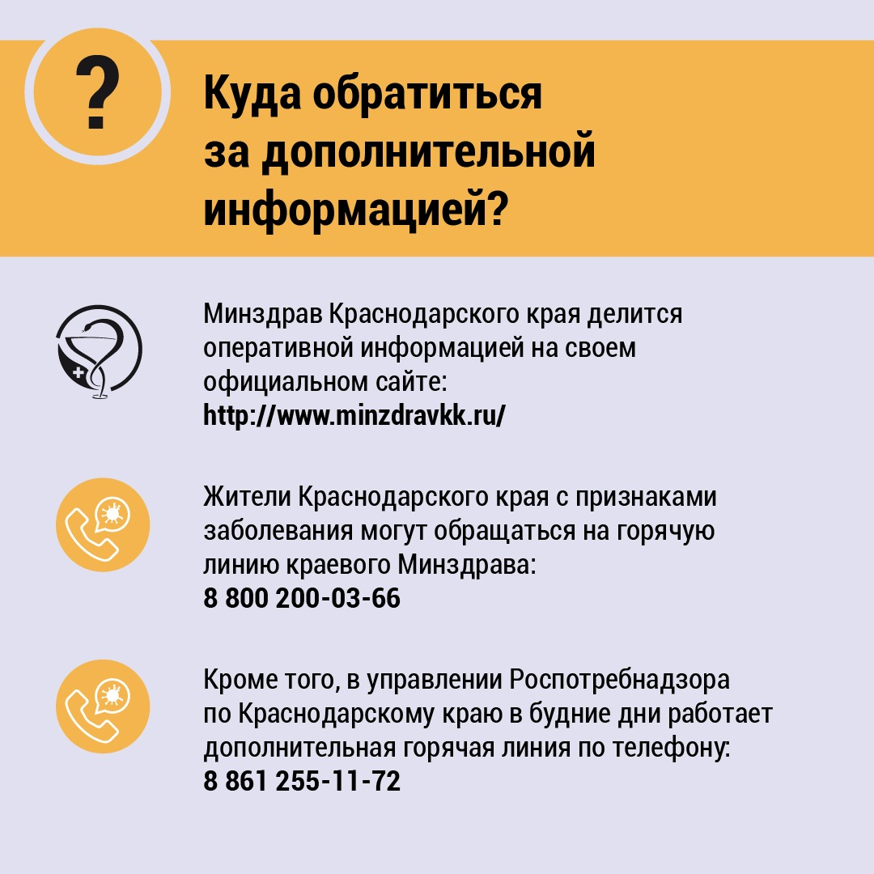

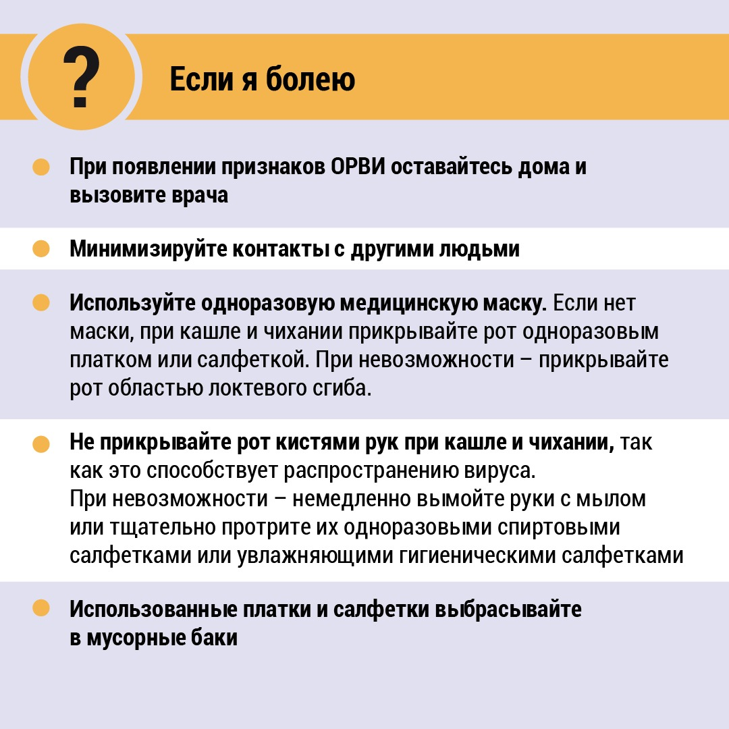

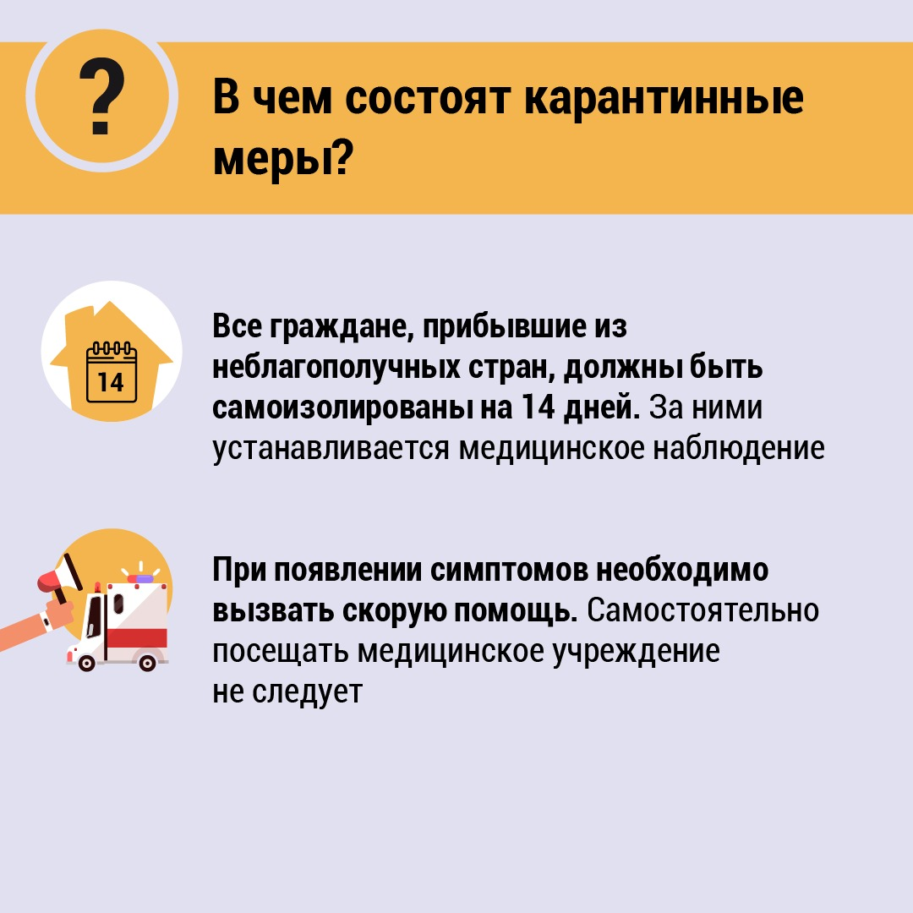

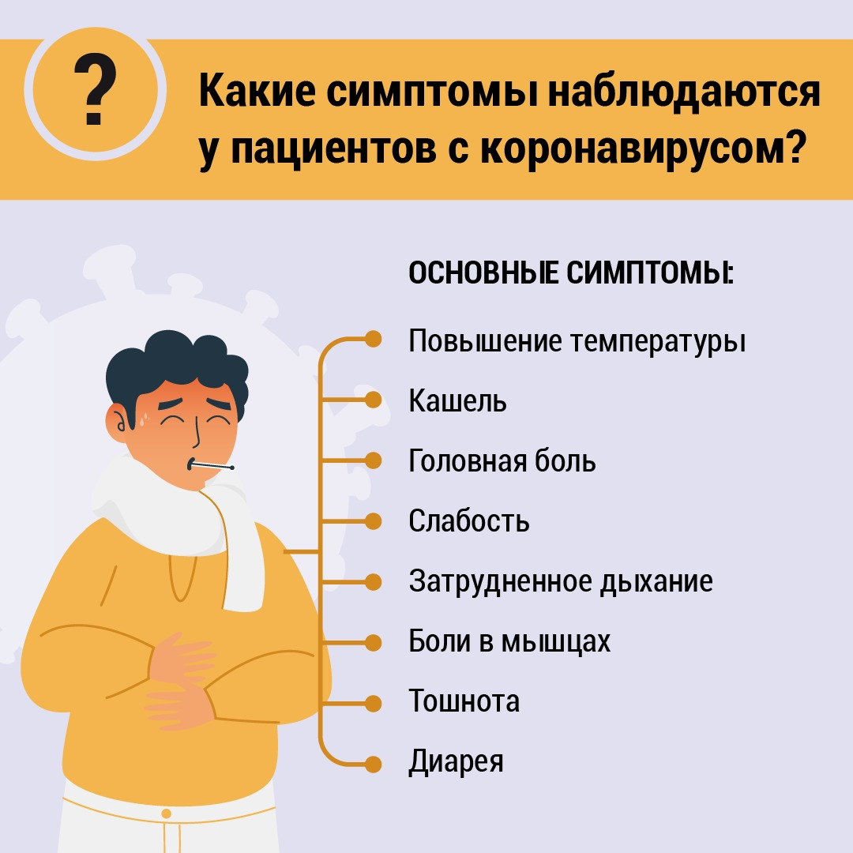

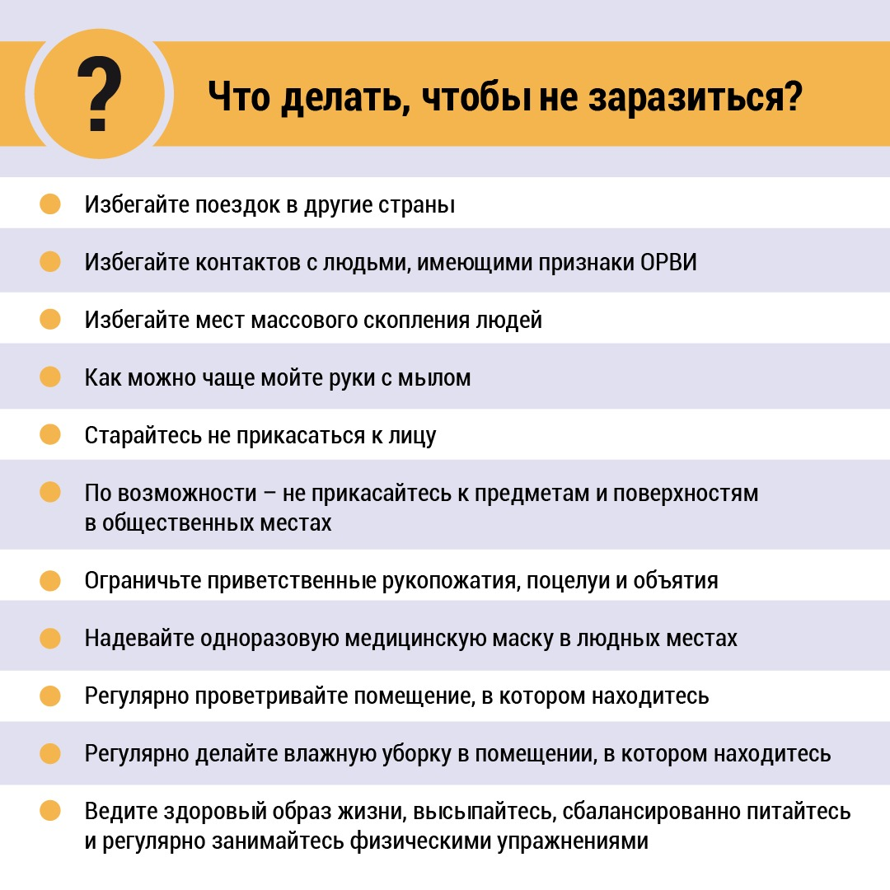

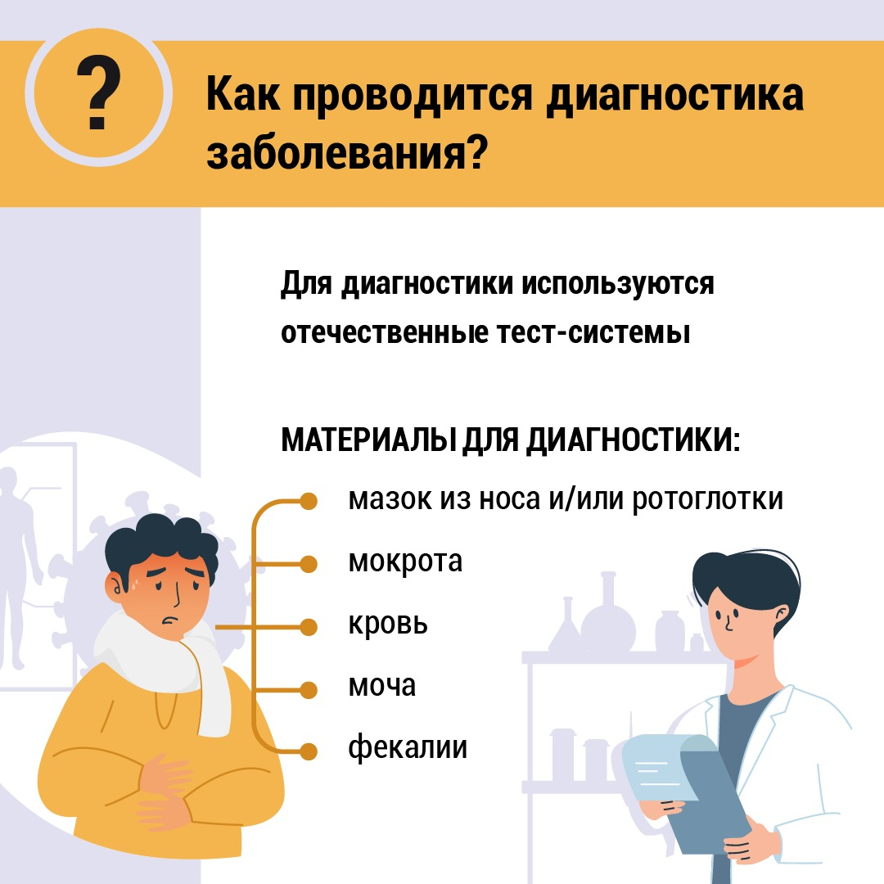

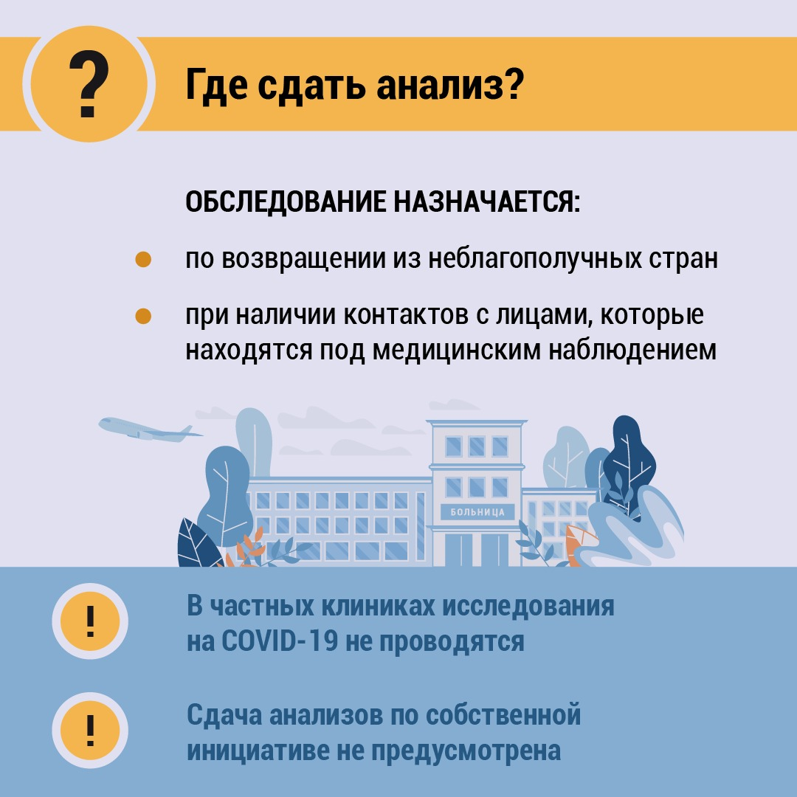

**ВНИМАНИЕ! ВНИМАНИЕ! ВНИМАНИЕ!**

С 15 марта (00 ч.00 м.)

по 1 мая (00 ч.00 м.)

2020 года

на территории Краснодарского края

введен

режим повышенной готовности

по предотвращению распространения новой коронавирусной инфекции